МИНИСТЕРСТВО НАУКИ И ВЫСШЕГО ОБРАЗОВАНИЯ РОССИЙСКОЙ ФЕДЕРАЦИИ
ФЕДЕРАЛЬНОЕ ГОСУДАРСТВЕННОЕ АВТОНОМНОЕ ОБРАЗОВАТЕЛЬНОЕ УЧРЕЖДЕНИЕ ВЫСШЕГО ОБРАЗОВАНИЯ
«МОСКОВСКИЙ ПОЛИТЕХНИЧЕСКИЙ УНИВЕРСИТЕТ»
(МОСКОВСКИЙ ПОЛИТЕХ)

Лабораторная работа №1
по дисциплине
«Методы обработки данных с использованием языка программирования Python»

по направлению 01.04.02 Прикладная математика и информатика
Образовательная программа (профиль)
«Программная инженерия в автомобилестроении»

Студент: /____________/ Мормиль З. В., 264–921
подпись ФИО, группа
Преподаватель: /___________/ Дубровский А. С.
подпись ФИО

Цель работы:
Задачи:
- Сгенерировать csv файл, содержащий маршрут ТС (массив точек: широта, долгота, высота).
- Удалять часть данных из маршрута, имитируя потерю данных.
- Восстановить испорченный маршрут при помощи модели.
- Задать параметры ТС.
- Создать приложение для визуализации данных маршрута, параметров ТС.
- Создать модель, которая рассчитывает скорость ТС на всём протяжение маршрута для наилучшего расхода топлива.

- Маршрут
  - Генерация маршрута
Данные маршрута запрашиваются через сервис openrouteservice. В метод API передаются точки маршрута и сервис возвращает массив точек. Точка состоит из трёх параметров: ширина, долгота, высота. После получения данных создаётся файл с условным названием «1» содержащий следующие поля:
point_id – номер точки.
latitude – Широта в градусах.
longitude – Долгота в градусах.
elevation_m – Высота в метрах
distance_from_start_m – Сумма расстояний предыдущих отрезков в метрах.
segment_length_m – Растояние до предыдущей точки в метрах.
elevation_delta_m – Изменение высоты относительно предыдущей точки в метрах.
slope_pct – Уклон в процентах.
slope_deg – Угол в градусах.
bearing_deg – Направление движения, азимут, в градусах.
elevation_smoothed_m – Усреднённая высота в метрах
elevation_delta_smoothed_m – Изменение высоты относительно предыдущей сглаженной точки в метрах.
slope_smoothed_pct – Сглаженный уклон в процентах.
slope_smoothed_deg – Сглаженный угол в градусах.
  - Искажение данных маршрута
Необходимо произвести порчу данных для имитация реальной записи маршрута, во время которой возможны перебои работы GPS. Условное название файла «2».
Искажение данных происходит путём удаления $x*k$ км. каждые $y*f$ км.
$x$ и $y$ – это константы которые выбирает пользователь.
$k$ и $f$ – коэффициенты случайности, которые принимают значения от 0.5 до 1.5 случайным образом.
  - Востонавление данных маршрута
Модель восстанавливающая данные маршрута получает на вход, искажённый «2» и доступ к openrouteservice. Модель ищет разрывы маршрута, полагаясь на максимальное значение длинный разрыва, этот параметр задаёт пользователь. Модель запрашивает маршрут от начала разрыва до конца разрыва через API и вставляет точки в место пропуска и так по всем найденным разрывам. По итогу получается файл с условным названием «3».
  - Сглаживание данных
Сырые данные от сервиса openrouteservice могут содержать выбросы по высоте. Для сглаживания используется метод скользящего среднего, с учётом веса отрезков. Алгоритм работает следующим образом: берётся базовая точка, так же берутся точки слева на расстояние 0.5 окна и справа от базовой точки на расстояние 0.5 окна. Высота точки умножается на расстояние отрезка до этой точки, после этого площади суммируются и делятся на расстояние окна. Таким образом получается средняя высота точки в пределах расстояния окна с учётом веса этой точки. Вес точек используется из-за того, что точки расположены не равномерно.

- Расчёт движения ТС
  - Параметры
Для расчёта скоростного профиля ТС необходимы его параметры. Предполагается что это будет дизельная фура. Хотя может быть и любой другой дизельный автомобиль, если изменить стандартные параметры. Ниже объясняются основные параметры:
Минимальная средняя скорость – по этому параметру рассчитывается максимальное время проезда участка.
Максимальная длинна участка – перед началом работы модели, в точки маршрута вносятся дополнительные точки, в случае если рассеяние между ними превышает этот параметр.
Раздел «Двигатель и трансмисия» - основные параметры ТС.
Раздел «Сопротивление и ограничения» - основные физические параметры.
  - Модель расчёта скорости
В программе реализована модель продольного движения дизельного грузовика с автоматическим подбором режима управления по рельефу дороги. Цель расчёта — найти режим движения с наименьшим суммарным расходом топлива среди проверенных вариантов при соблюдении ограничений автомобиля и времени поездки.
Исходные данные
Для расчёта используется восстановленный маршрут из файла 3. Модель получает расстояние от начала маршрута и высоту каждой точки. Пользователь выбирает исходные или сглаженные высоты. По изменению высоты и расстоянию между соседними точками определяется уклон дороги.
Дополнительно задаются масса автомобиля и груза, характеристики двигателя и трансмиссии, сопротивления движению, допустимые скорости, ускорение и замедление.
Минимальная средняя скорость определяет предельное время поездки:
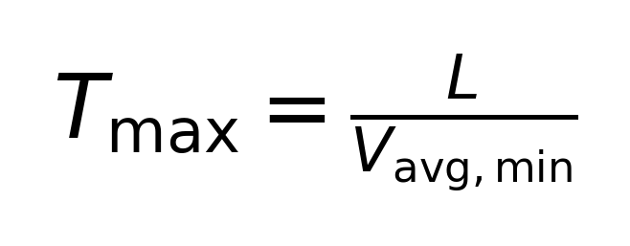
Здесь Tmax — предельное время поездки; L — длина маршрута; Vavg,min — заданная минимальная средняя скорость. Величины используются в согласованных единицах. Автомобиль может завершить поездку раньше, но не должен превышать установленный лимит времени.
Подготовка маршрута
Промежутки между точками разделяются на расчётные участки, длина которых не превышает заданного значения. Высота внутри промежутка определяется линейной интерполяцией. Такое разбиение повышает подробность расчёта движения, но не добавляет новых сведений о реальном рельефе.
Модель выделяет подъёмы и спуски по порогу уклона 0,2%. Последовательные участки с положительным уклоном выше этого порога объединяются в подъём. Его окончание считается расчётной вершиной. Оно не обязательно совпадает с точным местом максимальной высоты на реальной дороге.
Выбор режима движения
Алгоритм использует сведения о предстоящем рельефе:
• На условно ровной дороге автомобиль стремится поддерживать подобранную крейсерскую скорость.
• Перед подъёмом может выполняться разгон для накопления кинетической энергии. Целевая скорость учитывает высоту подъёма и ограничивается максимальной скоростью ТС.
• На подъёме запрошенная мощность не возрастает и может постепенно снижаться. Скорость определяется балансом сил, а не задаётся заранее.
• На спуске допускается движение накатом. Если этого недостаточно для выбранного режима движения, разрешается подача тяги.
• Перед финишем управление корректируется для достижения заданной конечной скорости.
Минимальная скорость является ограничением на всём маршруте, включая подъёмы и их вершины. Модель не требует прибыть на каждую вершину точно с минимальной скоростью: она может быть выше, если такой вариант обеспечивает меньший расход и соблюдает остальные условия.
Расчёт движения
Моделирование выполняется последовательно, с заданным шагом времени. На каждом шаге рассчитываются сопротивление качению, сопротивление воздуха и составляющая силы тяжести вдоль дороги:
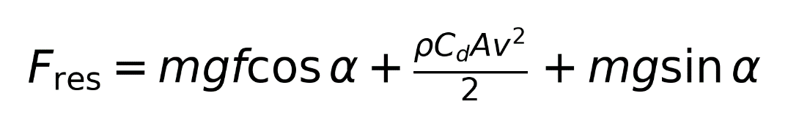
В этой формуле:
• Fres — суммарная сила сопротивления движению, Н;
• m — общая масса автомобиля и груза, кг;
• g — ускорение свободного падения, м/с²;
• f — коэффициент сопротивления качению;
• α — угол уклона дороги;
• ρ — плотность воздуха, кг/м³;
• Cd — коэффициент аэродинамического сопротивления;
• A — лобовая площадь автомобиля, м²;
• v — текущая скорость, м/с.
На подъёме составляющая силы тяжести препятствует движению, а на спуске способствует ему. По мощности двигателя с учётом вспомогательных нагрузок и КПД трансмиссии определяется тяговая сила на колёсах.
Ускорение рассчитывается по разности тяговой силы, сопротивлений и тормозной силы:
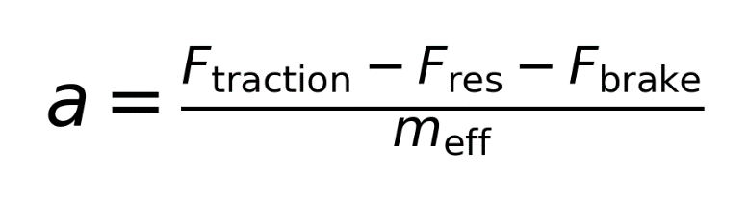
Здесь a — ускорение, м/с²; Ftraction — тяговая сила на колёсах, Н; Fres — сопротивление движению, Н; Fbrake— тормозная сила, Н; meff — масса с поправкой на вращающиеся детали, кг.
По ускорению вычисляются скорость в конце шага и пройденное расстояние. При пересечении границы расчётного участка шаг времени уменьшается, чтобы корректно перейти к следующему уклону.
Двигатель и выбор передачи
Для каждой передачи по скорости автомобиля, радиусу колеса и передаточным числам определяются обороты двигателя. Затем по приближённой кривой крутящего момента и ограничению максимальной мощности рассчитывается доступная мощность.
Из рассмотрения исключаются передачи, на которых обороты выходят за допустимый диапазон или невозможно обеспечить требуемую мощность. Текущая передача сохраняется, пока она подходит. Если требуется переключение, среди допустимых передач выбирается вариант с наименьшим расчётным часовым расходом топлива. Переключение считается мгновенным.
Расчёт расхода топлива
Используется учебная зависимость удельного расхода топлива — BSFC — от оборотов и нагрузки двигателя. Вблизи заданных оптимальных оборотов и нагрузки удельный расход минимален. При отклонении от них он увеличивается.
Часовой расход определяется выражением:
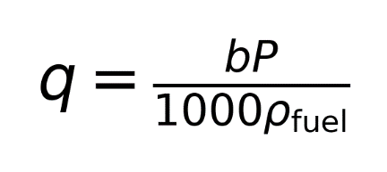
Здесь q — расход топлива, л/ч; b — удельный расход, г/(кВт·ч); P — мощность двигателя, кВт; ρfuel — плотность топлива, кг/л.
При работающем двигателе дополнительно учитывается минимальная подача топлива. В режиме отсечки на спуске расход принимается равным нулю. Расход за каждый шаг определяется по его длительности и среднему часовому расходу на этом шаге, после чего суммируется по всему маршруту.
Автоматический подбор режима движения
Программа проверяет несколько сочетаний крейсерской скорости, дистанции начала разгона, степени использования запаса скорости перед подъёмом и степени снижения мощности на подъёме. Эти параметры подбираются автоматически и не вводятся пользователем.
Для каждого сочетания выполняется моделирование всей поездки. Вариант отклоняется, если нарушены ограничения скорости, мощности, рабочих оборотов, сцепления, ускорения, торможения, конечной скорости или времени поездки.
Среди допустимых вариантов сохраняется тот, у которого суммарный расход топлива меньше. Поиск последовательно изменяет отдельные параметры и проверяет дополнительные сочетания около найденного решения.
Модель не перебирает все возможные действия автомобиля на каждом участке. Она выполняет ограниченный поиск параметров выбранной стратегии управления. Полученный результат является лучшим среди проверенных допустимых вариантов, но глобальный минимум расхода топлива не гарантируется. Если допустимый вариант не найден, это также не доказывает физическую невозможность проехать маршрут.
Результаты и ограничения модели
Результатом работы являются зависимости скорости, мощности, передачи, часового и накопленного расхода топлива от положения на маршруте. Также определяются общее время поездки, средняя скорость и средний расход топлива.

